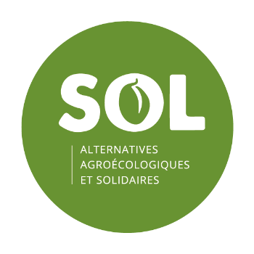BULLETIN DE DON

*Une fois rempli merci de nous renvoyer ce bulletin par mail ou par voie postale :*

[**contact@sol-asso.fr**](mailto:contact@sol-asso.fr) ou **SOL - 20 rue de Rochechouart - 75009 Paris**

En Afrique, en Asie et en Amérique du Sud, notre équipe travaille pour et en partenariat avec les populations les plus vulnérables afin de leur permettre de vivre dignement et de mettre en place des alternatives au modèle de développement actuel en respectant **leur environnement et leur culture**.

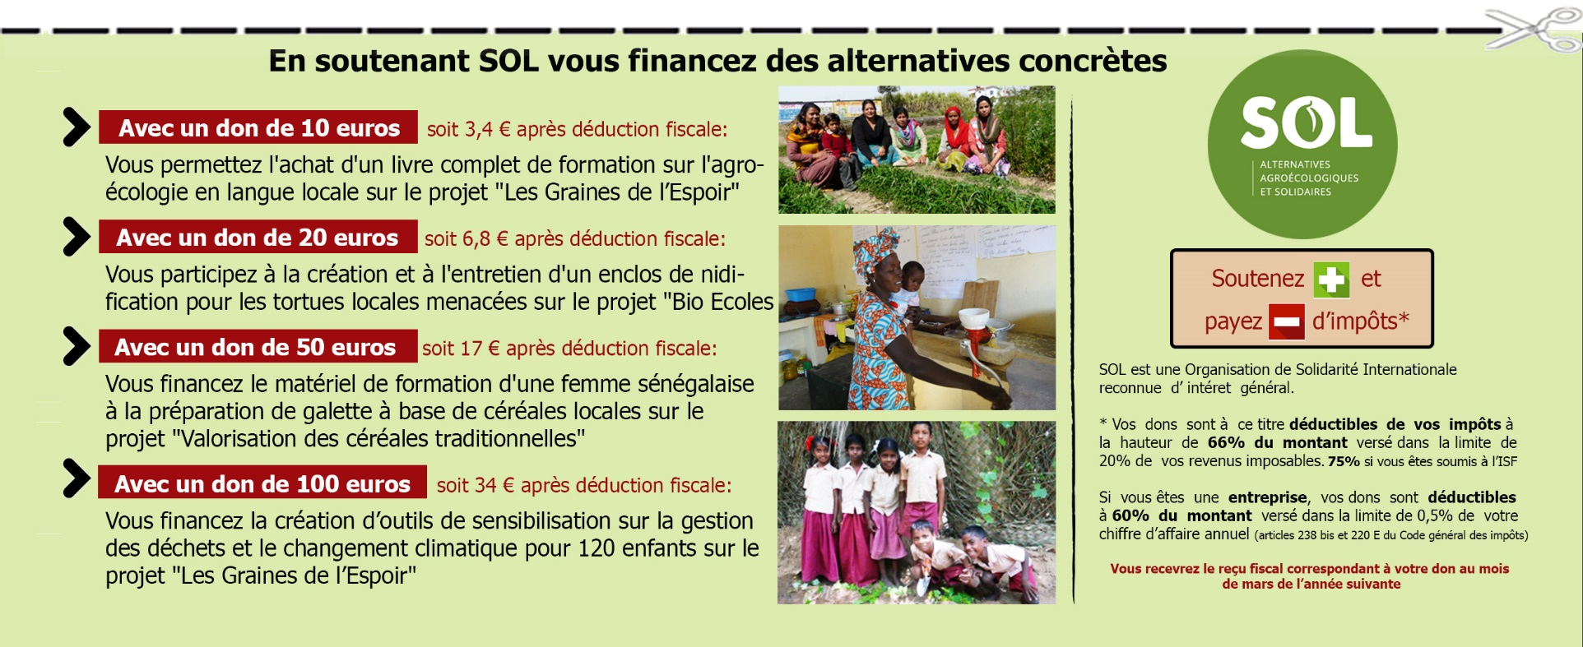**C’est grâce à votre soutien régulier**, que nos projets voient le jour sur le terrain et que nos partenaires peuvent développer les ressources et les compétences nécessaires afin de renforcer leurs actions.

